ODGOJNO – OBRAZOVNO PODRUČJE: IZOBRAZBA U OBAVLJANJU POSLOVA
ZADATAK: PREGLEDAJ CVIJEĆE U SVOJOJ KUĆI/DVORIŠTU I AKO IMA OSUŠENOG I BOLESNOG LIŠĆA UKLONI GA (POTRGAJ GA)!
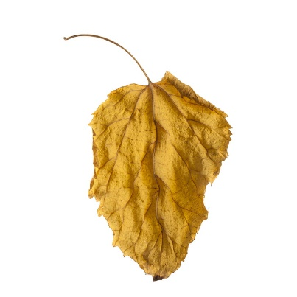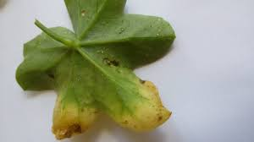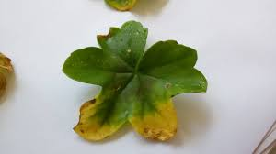

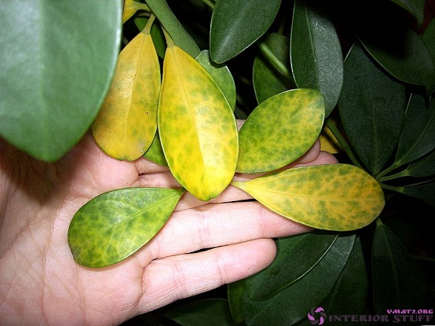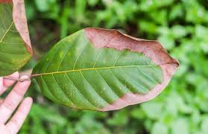
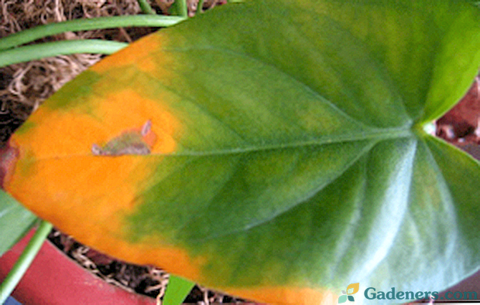
*Slike su uzete s internetskih stranica hr.monarkinsulation.com, blog.dnevnik.hr

